编译原理课程实验报告
实验1：词法分析
姓名 | 刘振柯 |  | 院系 |  | 软件学院 |  |  | 学号 |  | 161110406
任课教师 |  | 韩希先 |  |  |  | 指导教师 | 韩希先
实验地点 |  | 研究院中507 |  |  |  | 实验时间 | 2018.10.20
实验课表现 |  | 出勤、表现得分 |  |  |  | 实验报告  得分 |  |  | 实验总分
 |  | 操作结果得分
一、实验目的
要求：需分析本次实验的基本目的，并综述你是如何实现这些目的的？

基本目的：
- 巩固对词法分析的基本功能以及原理的认识；
- 掌握并运用自动机的知识进行词法分析；
- 理解并处理词法分析中的异常和错误。

实现方法：
- 查阅相关资料，复习词法分析，理解词法分析的过程和原理；
- 通过读取缓冲区字符判断是否进行状态转换；
- 将程序语句各个单词分割出来，出现未设置的编码即为错误分析。
二、实验内容
要求：对如下工作进行展开描述
(1) 给出语言的词法规则描述
• 标识符、关键字、整常数、字符常数、浮点常数
• 单界符：＋，－，×，：，…
• 双界符：/*，:=，…
• 注释
(2) 针对这种单词的状态转换图和程序框图
(3) 核心数据结构的设计
如符号表、关键字等
(4) 错误处理
错误的位置及类型等

(2)单词是语言中具有独立意义最小单位，所以根据输入的源程序，按照一系列的构词规则来对单词进行分析检测。单词分为：关键字、标识符、运算符、界符以及常量等。
- 标识符：由字母、数字、下划线组成，并且首字符不能是数字
- 关键字：C语言关键字，为{if, else, do , while, then}之一
- 常整数：常数的类型一般有整数、浮点数等
- 字符常数：字符常量是用单引号括起来的单个字符构成
- 字符串常数：字符串常量是一对双引号括起来的字符序列
- 运算符：+、-、*、/等
- 界符：逗号，分号，括号等
(2)状态转换图和程序框图
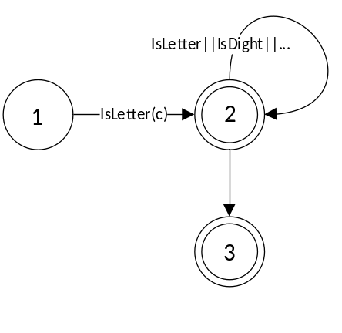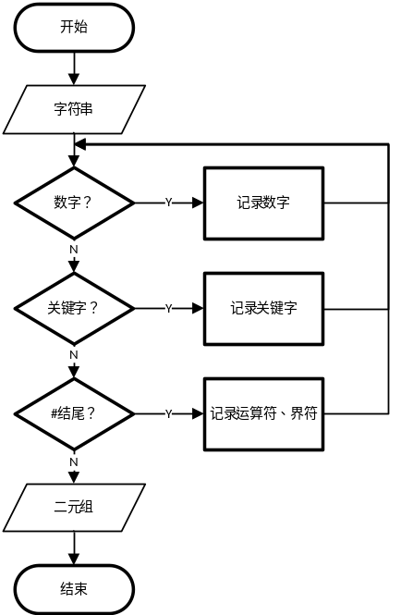
标识符和关键字的状态转化图 程序框图

(3)核心数据结构的设计
符号表{ "+","-","*","/","=",">","<",">=","<=" }
关键字:{ "main","void","int","char","printf","scanf","else","if","return" }

(4)错误处理
返回值为-1，case -1，则ERROR，打印错误
三、实验结果
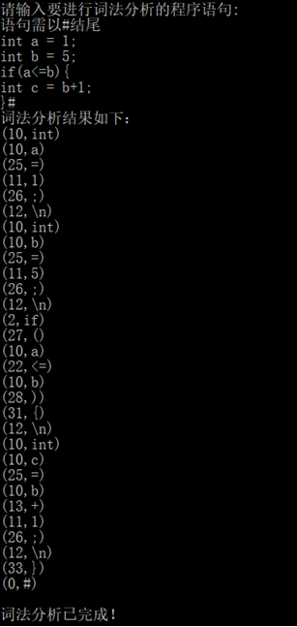
要求：将实验获得的结果进行描述，基本内容包括：
- 针对某测试程序输出其词法分析结果；
- 输出针对此测试程序对应的词法错误报告；
- 输出针对此测试程序对应的符号表。
注：其中的测试样例自行产生。

(1) 针对某测试程序输出其词法分析结果
测试程序：
int a = 1;
int b = 5;
if(a<=b){
int c = b+1;
}#

词法分析结果：
右图
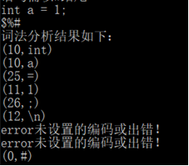
(2) 输出针对此测试程序对应的词法错误报告
错误输入：
int a = 1;
￥%#

词法错误报告:
右图

(3) 输出针对此测试程序对应的符号表
符号表:

类型 | 种别码 | 单词 | 类型
关键字 | 1 | begin | 运算符界符
关键字 | 2 | if | 运算符界符
关键字 | 3 | then | 结束符
关键字 | 4 | while | 运算符界符
关键字 | 5 | do | 运算符界符
关键字 | 6 | end | 运算符界符
关键字 | 7 | and | 运算符界符
关键字 | 8 | else | 运算符界符
关键字 | 9 | for | 运算符界符
标识符 | 10 | （变量名） | 运算符界符
整常数 | 11 | （整数） | 运算符界符
换行符 | 12 | （换行\n） | 运算符界符
运算符界符 | 13 | + | 运算符界符
运算符界符 | 14 | - | 运算符界符
运算符界符 | 15 | * | 运算符界符
运算符界符 | 16 | / | 运算符界符

四、实验中遇到的问题总结
要求：主要阐述两方面的问题
（一）实验过程中遇到的问题如何解决的？
着重从实验内容的实现、上机实践以及结果分析方面进行阐述。
（二）思考题的思考与分析
思考题1：你编写的程序是如何体现自动机的，这样做有什么好处？
思考题2：符号表是怎样处理的，可不可以提出改进方法？

（一）实验过程中遇到的问题如何解决的？
- 输出结果会出现“12， ”这样的输出结果，即标识符后面为空。后发现是因为在处理时，没有处理空行而造成的，需要在在判断前删除掉空行。
- 多行注释以‘/*’或‘/**’开头，以‘*/’结尾，识别中要对各种情况加以区分。采用的方式主要为超前读取和回退。当遇到终止符号‘#’时，识别终止。
（二）思考题的思考与分析
思考题1：你编写的程序是如何体现自动机的，这样做有什么好处？
通过do，while循环一个字符一个字符的读取，根据判断的类型进行不同的跳转，例如是数字的话就跳转到实数识别自动机中，如果是字母则跳转到关键字的自动机中，一旦所读取到#，则有穷自动机停止。
好处：条理清晰，顺序流畅，遇到错误时，在对应的自动机进行相应的处理。简单易实现。

思考题2：符号表是怎样处理的，可不可以提出改进方法？
符号表示通过动态数组遍历来实现的。每次输入一个字符后就遍历一遍字符表数组，效率有些低。
改进方法，使用哈希映射的方法，每种符号单独建一个哈希映射集，这样可以提高访问的效率。

五、实验体会
这次实验通过程序实现了课本中的理论知识，进一步加深了我对编译原理中词法分析的理解，也让我了解到如何设计、编制并调试词法分析程序。虽然刚开始做的时候感觉无处下手，但查阅相关资料知识后还是完成了词法分析。词法分析阶段是编译过程的第一个阶段，这个阶段的任务是从左到右一个字符一个字符地读入源程序，即对构成源程序的字符流进行扫描然后根据构词规则识别单词(也称单词符号或符号)，还让我并且对符号表有了一定的理解。

指导教师评语：

日期：

